附件1：
智能体创新实践大赛报名表

队伍名称 | 来到世界最高城理塘太美丽了这不丁真吗队
参赛赛道 | ☑中兴赛道 □揭榜挂帅赛道  （）本科组（）研究生组
参赛命题 | 命题四：学习DDL与资料管理智能体
是否需要组委会提供技术支持或数据说明 ☑是 □否
队伍负责人及团队主要成员 | 负  责  人  团  队  主  要  成  员 | 姓名 | 所在学院 | 年级 | 所学专业 | 手机号码
队伍负责人及团队主要成员 | 负  责  人  团  队  主  要  成  员 | 董琪 | 计算机科学与工程学院 | 2025级硕 | 计算机技术 | 18761656928
队伍负责人及团队主要成员 | 团队主要  成员 | 姓名 | 所在学院 | 年级 | 所学专业 | 手机号码
队伍负责人及团队主要成员 | 团队主要  成员 | 安雪燕 | 计算机科学与工程学院 | 2025级硕 | 计算机技术 | 13139582021
队伍负责人及团队主要成员 | 团队主要  成员 | 陆鹏飞 | 计算机科学与工程学院 | 2025级硕 | 人工智能 | 15212132927
项目初步设想 | 知南·Echo——学习DDL与资料管理智能体  一、项目概述  「知南·Echo」是一款面向大学生个人学习管理的智能体Web应用，聚焦DDL规划与资料整理两大核心场景，以智能体对话交互为核心入口，融合资料入库、智能检索、复习规划与主动提醒能力。学生通过自然语言与智能体对话，即可完成资料整理、DDL录入、资料检索、复习计划生成等全部操作，无需学习复杂的菜单与流程。  产品取意“知南而行，必有回响”——如同学习路上的指南针，智能体不替用户背负行囊，而是以对话与提醒的方式，为用户指明方向、回应需求。  本产品旨在打造一个从“功能堆砌的工具”升级为“听得懂、办得到、会主动”的智能体。用户面对的不再是冷冰冰的功能菜单，而是一位懂学习、知节奏的智能助手，通过对话完成所有学习管理任务。  二、需求分析与目标用户  2.1 痛点洞察  大学生日常学习中面临三类核心痛点，一是资料散乱，课件在网盘、试题在微信、笔记在不同工具间各自为政，查找一份资料往往耗费大量时间；二是DDL易遗漏，各课程截止日期分散于群聊、邮件、口头通知，缺乏统一追踪工具，临近截止才匆忙应对；三是复习无绪，考前面对海量资料不知从何入手，整理复习提纲费时费力，缺乏系统性规划。  现有解决方案的局限包括：1）传统工具功能割裂，日历管DDL、网盘存资料、笔记做复习，数据无法打通；2）操作路径长，完成一个任务需要多次切换页面和点击；3）被动响应，用户不操作就没有任何反馈。  2.2 目标用户  核心用户为在校大学生，尤其适合同时修读多门课程、DDL密集的学生，以及希望建立个人学习知识库但缺乏整理习惯的学生，还有考前需要系统性复习规划的学生。  学期初批量导入课程资料建立知识库，学期中日常录入DDL并接收智能提醒、随时对话检索资料，考试周一键生成复习清单与每日复习计划。  三、核心功能设计  3.1 智能体对话交互——核心入口  对话即操作。用户通过自然语言与智能体交互，让智能体理解意图、调度能力、完成任务，而非让用户学习复杂的菜单流程。智能体具备意图识别能力，能准确理解用户是想录入DDL、检索资料、整理文件还是生成复习计划；具备多轮对话能力，支持上下文理解与追问；当无法理解用户意图时，智能体主动引导用户明确需求，而非直接报错，实现优雅的兜底处理。  典型对话示例如下：  用户：帮我整理这学期数据结构的所有资料；  智能体：引导用户上传或指定文件夹，自动完成文件解析、分类归档与标签生成后回复整理结果。  用户：下周有哪些DDL；  智能体：直接列出下周所有截止任务并询问是否需要生成复习计划。  用户：帮我找一下操作系统关于进程管理的资料；  智能体：检索后列出相关文件并附带内容摘要，可进一步追问细节。  用户：我8月16号考计算机组成原理，帮我生成复习计划；  智能体：自动生成知识点清单与每日复习计划，并添加到看板。  3.2 资料入库模块——构建个人知识库  用户上传学习资料（支持PDF、Word、PPT、TXT、图片、Markdown等格式），支持单个上传和批量拖拽上传。系统自动解析文档全文内容，提取文本与章节结构，并基于文件名和内容自动生成「课程」「类型（课件/试题/笔记/论文）」「章节」「关键词」等标签，将资料归入对应课程目录。解析后的完整文档内容存入数据库，同时将文档分块生成向量Embedding，构建个人知识库，为后续语义检索提供基础。  3.3 智能检索模块（RAG）——一问即答  这是智能体能力的核心体现。用户用自然语言提问，系统通过向量检索（语义匹配）+ BM25关键词检索双路召回相关内容，经重排序后由LLM生成带来源引用的回答。每条回答均标注出处（文件名、章节、页码），支持用户追问细节，也支持限定检索范围（如“只在数据结构课程里找”）。  3.4 DDL管理模块——智能时间管家  支持多途径录入，包括对话录入（“帮我记一下算法作业8月12号截止”）、截图OCR识别（上传群通知截图自动提取DDL）、文本批量提取（粘贴通知文字自动识别所有DDL）、文件名解析（上传资料时识别文件名中的日期信息）。DDL看板提供日历视图、列表视图和优先级矩阵视图。智能提醒服务在截止时间前7天、3天、1天、1小时主动推送邮件或浏览器通知。  3.5 复习规划模块——智能学习规划师  基于课程资料自动提取知识树（章→节→知识点），自动生成待复习知识点清单；用户输入考试日期后，系统根据剩余天数和知识量自动排期每日复习内容；每日任务完成标记后进度实时更新，系统根据实际进度智能调整后续计划。  3.6 导出中心  支持将DDL导出为iCal格式（导入手机日历），资料目录导出为CSV/Markdown，复习清单导出为Markdown/PDF，数据带得走、用得活。  四、后端数据库设计  智能体的核心能力是理解并回答用户关于学习资料的问题——用户问“二叉树有哪些遍历方式”，系统需要检索所有包含该内容的文档；用户问“这个知识点考得多吗”，系统需要分析资料中该知识点的出现频率。因此，完整存储资料内容是智能体功能实现的前提。  4.1 数据存储方案  4.2 数据安全与隐私  所有资料仅对用户本人可见，采用用户隔离的数据访问策略；HTTPS加密传输；数据库访问需认证，敏感字段加密存储；LLM API调用仅发送脱敏后的文本片段，不含用户身份信息；用户可随时导出或删除全部数据。演示阶段使用公开MOOC课程资料或模拟数据，不涉及真实个人信息。  4.3存储成本说明  文件存储按量付费，通常0.1-0.2元/GB/月，单用户按50份资料×5MB≈250MB估算，年成本约0.6元；向量数据库Milvus开源版免费，仅需服务器资源；关系数据库使用开源PostgreSQL。单用户年存储总成本低于5元。Demo阶段可使用本地存储+轻量向量库，零云成本运行。  五、整体架构  系统采用分层架构，系统架构图如下所示。  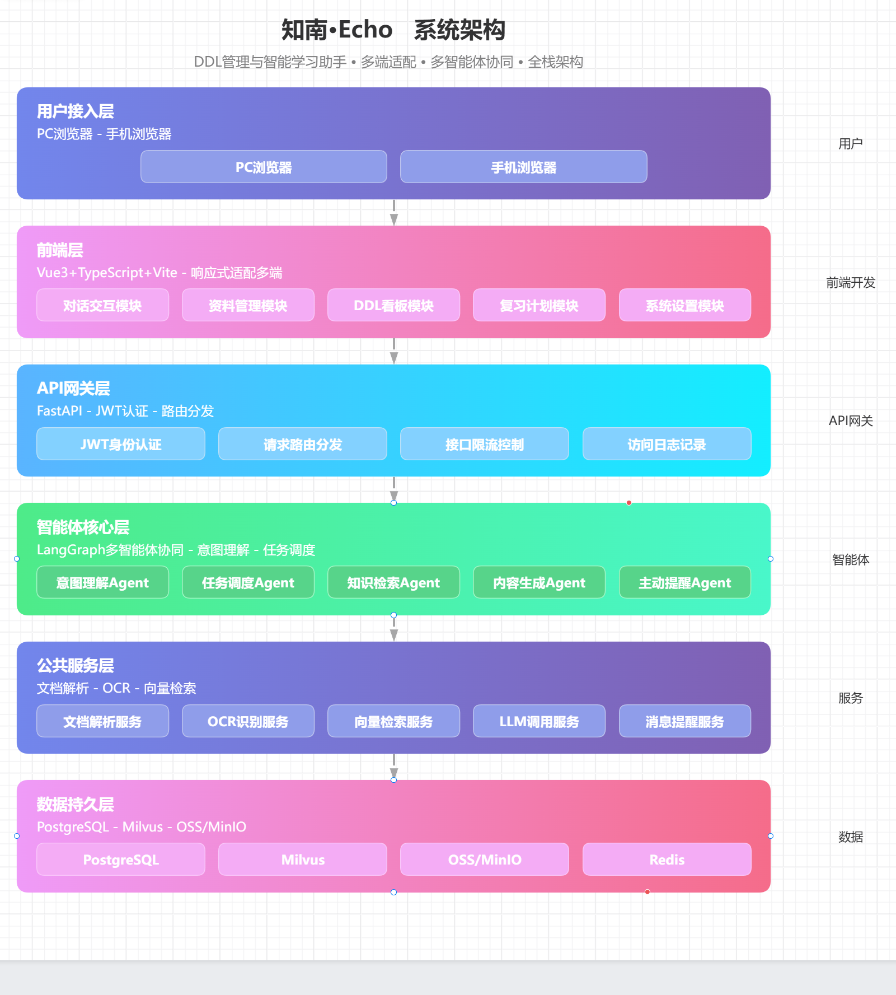  六、整体技术路线  本产品计划采用Docker Compose一键部署所有服务（前端静态资源由Nginx托管，后端API服务、PostgreSQL、Milvus、MinIO各自独立容器）。比赛演示阶段可部署于阿里云/腾讯云轻量服务器（4核8G配置即可流畅运行），亦可本地部署运行。  七、交互与视觉设计  7.1 交互设计——双入口模式  对话入口为主交互方式，用户通过对话框用自然语言完成全部操作，智能体以对话气泡形式回应，模拟真实助教体验。对话气泡区分用户与智能体，智能体的回答中可嵌入结构化卡片（如DDL列表、资料卡片、复习计划），图文混排，信息直观。  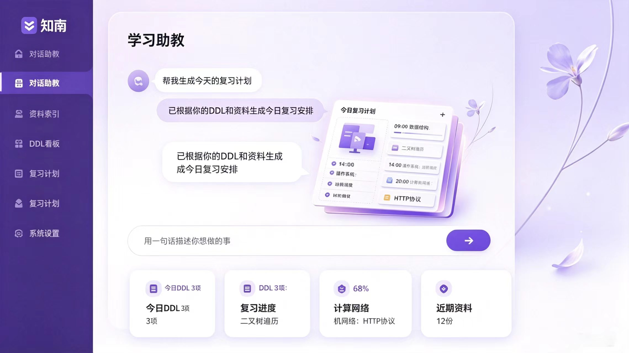  面板入口为辅助方式，当用户需要批量整理、浏览全局或深度管理时，可通过侧边栏和快捷卡片进行操作，与对话界面联动——面板中的操作会同步反映在对话上下文中。  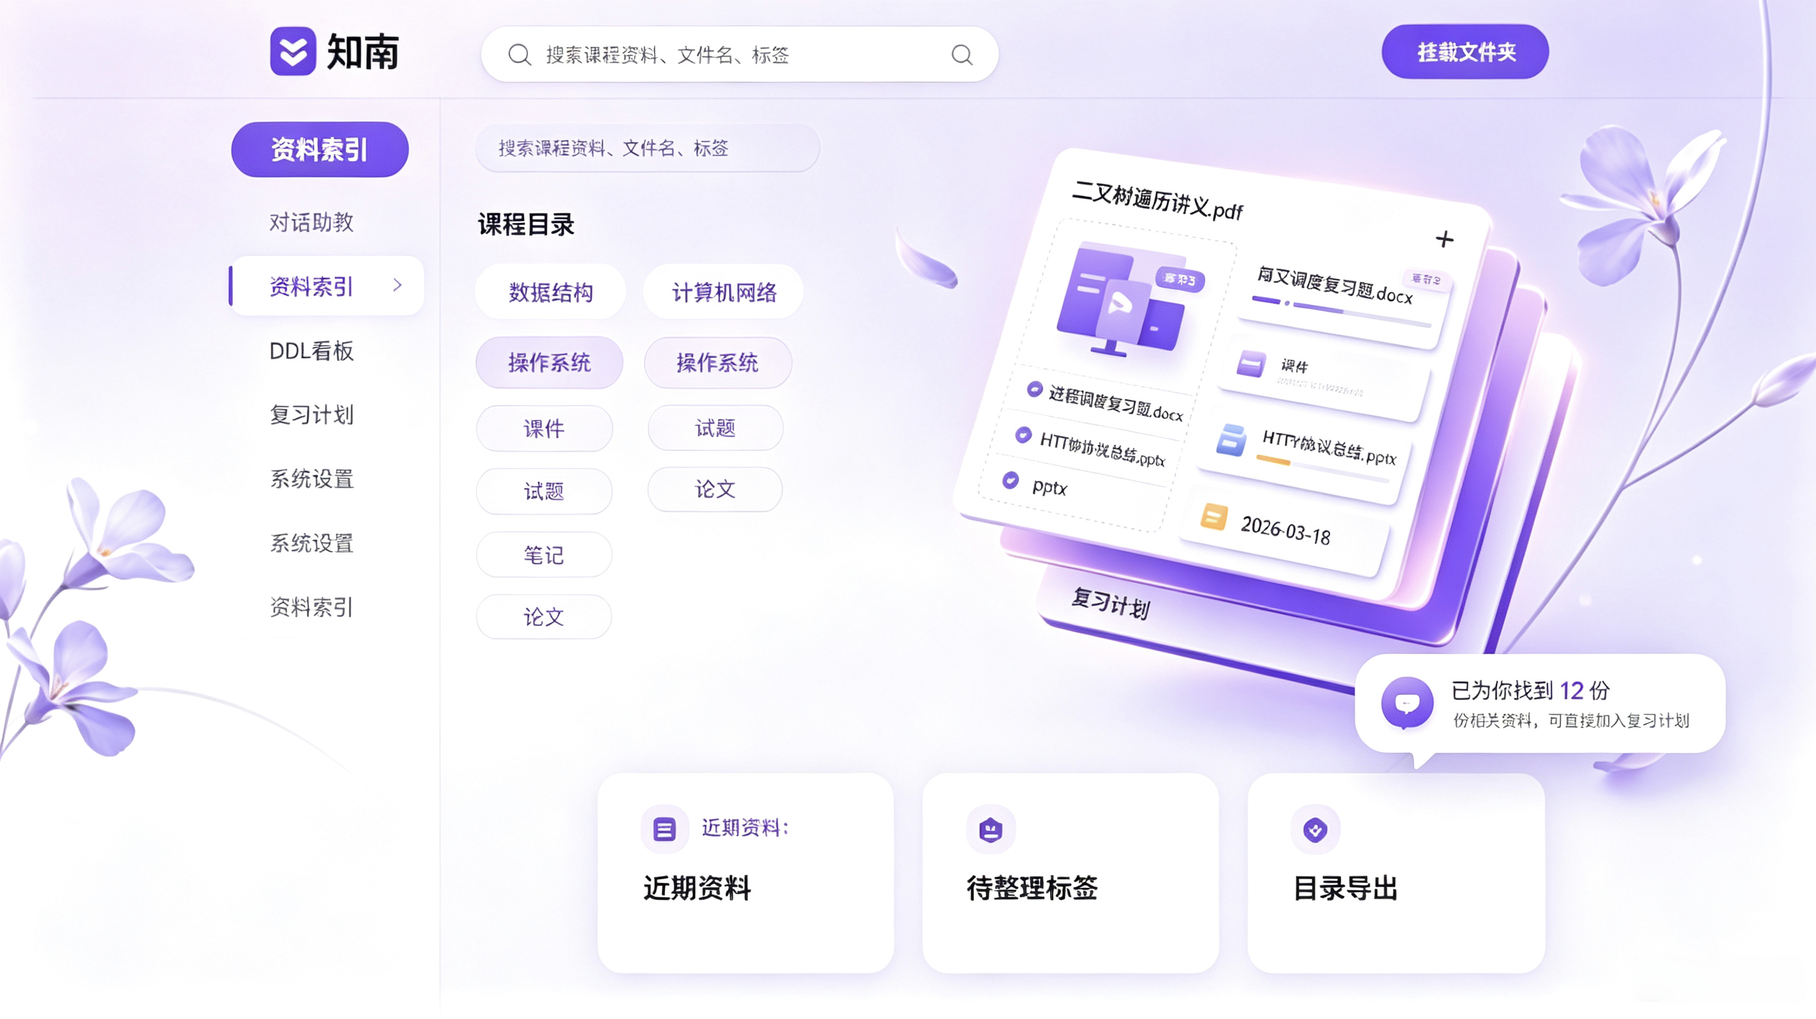  快捷卡片区位于对话界面下方，聚合展示“今日DDL”“复习进度”“近期资料”等关键信息，点击即可触发相关对话，缩短操作路径。  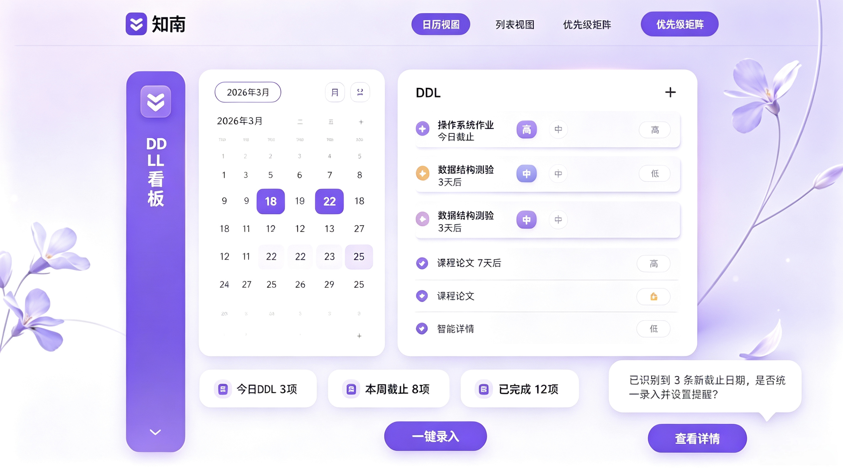  7.2视觉设计——默认皮肤「二月兰」  二月兰是早春校园里最常见的野花，淡紫四瓣，不事张扬却自成风景。它耐寒、坚韧，在料峭春寒中最早带来春的消息——恰如「知南·Echo」之于学习管理：安静陪伴，恰逢其时。  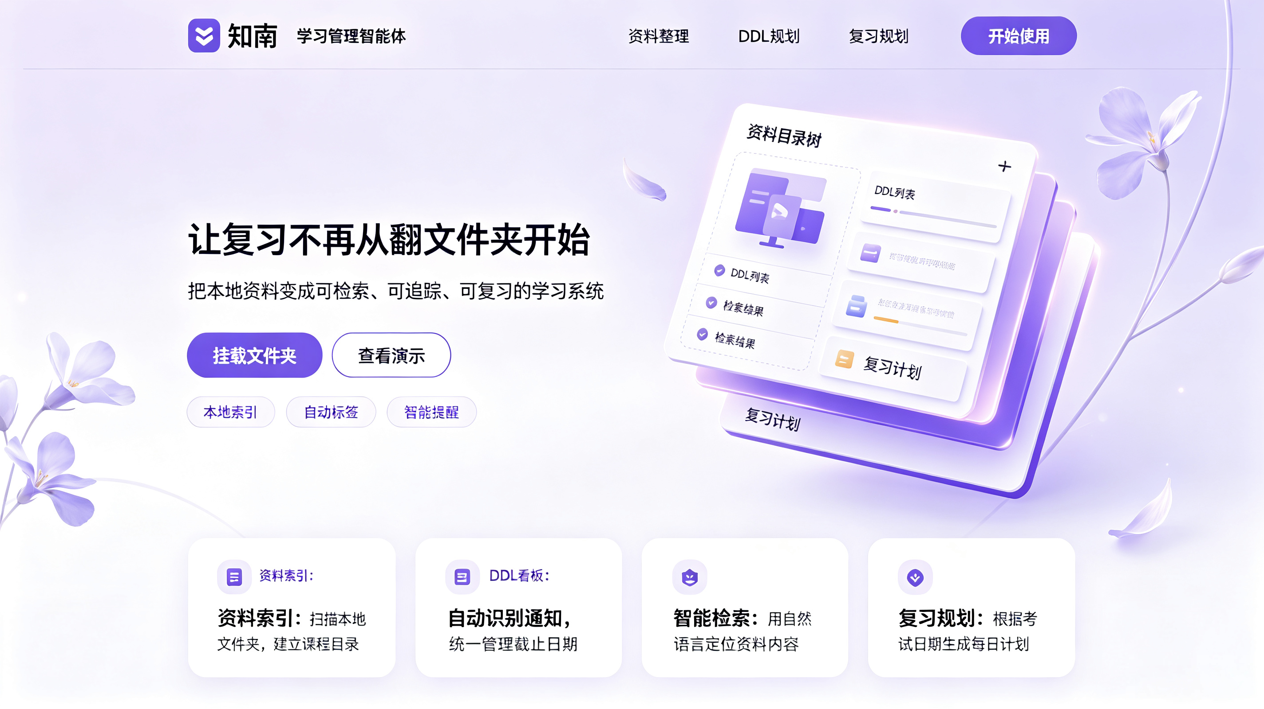  （1）色彩体系  （2）视觉设计  毛玻璃效果卡片叠加在淡紫渐变背景上；花瓣形态的进度指示器；花蕊光晕的悬浮操作按钮；圆润柔和的字体与边角。  （3）响应式适配  PC端采用双栏布局（左课程目录 + 右对话主区），信息密度高；移动端调整为单栏布局，底部Tab导航，对话区全屏展示，按钮与触控区域放大至适合手指操作。  （4）皮肤扩展规划  产品后续将推出多套可更换皮肤（如「银杏金秋」「冬雪素白」「樱花粉黛」等），满足个性化偏好。比赛版本聚焦「二月兰」默认皮肤的完整呈现。  八、预期成果  8.1 可运行作品  部署在云服务器的Web应用，提供公网访问链接；3个预置测试账号（含模拟课程、资料、DDL数据）；Docker Compose一键部署配置。作品形式为Web应用，PC与手机端均可访问。  8.2 技术文档  系统架构图（含智能体模块结构与数据流）、模块说明（各模块功能定义与输入输出）、核心功能介绍（含自动化能力的实现原理）、技术路线与选型理由、部署方式与依赖环境清单、配置项说明。  8.3 README文件  项目简介、环境配置要求、依赖安装命令、启动命令（前端/后端/全部）、运行方式与访问地址、测试方式（含内置测试账号）、常见问题与解决方案。  8.4 用例集（≥10条）  覆盖正常场景（如“上传资料并自动归档”“对话检索资料”“截图识别DDL”“生成复习计划”）、异常场景（如“上传空文件”“检索无结果”“DDL时间格式错误”“上传不支持的文件格式”）和边界场景（如“批量上传100份文件”“超长文本DDL提取”“跨学期资料检索”）。  8.5 演示视频（3-5分钟）  开场（30秒）：产品理念与目标用户介绍；核心演示（2分钟）：对话式资料入库→自动标签→RAG语义检索→DDL录入→复习计划生成；亮点功能展示（1.5分钟）：截图OCR提取DDL / 主动提醒推送 / 多格式导出；收尾（30秒）：使用价值总结与推广展望。  8.6合规说明  数据来源使用公开MOOC课程资料或自行生成的模拟数据，不涉及真实课程内容版权问题；隐私保护方面所有用户数据隔离，HTTPS传输，LLM API调用时脱敏；演示数据中不包含真实姓名、学号、联系方式等个人信息；如涉及任何真实数据，入库前进行脱敏处理。
  数据类型 | 存储方案 | 用途
  文件实体 | 阿里云OSS / MinIO | 原始文件存档与读取
  文档全文内容 | PostgreSQL（全文检索） | 关键词搜索与内容展示
  向量索引 | Milvus / Qdrant | 语义检索（RAG核心）
  结构化数据 | PostgreSQL | 用户信息、DDL、课程目录、标签、对话历史
  层级 | 技术方案 | 选型理由
  前端 | Vue3 + TypeScript + Vite | 响应式SPA，支持PC和移动端；TypeScript保证类型安全
  UI框架 | Element Plus + 自定义主题 | PC端主框架，  配合皮肤主题定制
  后端 | FastAPI (Python) | 高性能异步API，  与AI生态无缝集成
  智能体框架 | LangGraph | 多Agent协同、状态管理、  流程可控，支持复杂任务编排
  关系数据库 | PostgreSQL | 支持全文检索，数据可靠性高
  向量数据库 | Milvus / Qdrant | 专为向量检索优化，  支持混合检索
  对象存储 | 阿里云OSS / MinIO | 低成本、高可用文件存储
  Embedding模型 | BGE-M3 | 中文语义向量效果好，  支持本地部署
  LLM | DeepSeek API | 性价比高，中文能力强，  适合学生团队
  文档解析 | PyMuPDF+ python-docx + Apache Tika | 覆盖主流文档格式
  OCR | PaddleOCR | 中文识别准确率领先
  部署 | Docker Compose + Nginx | 容器化部署，便于演示和分发
  色彩角色 | 色值 | 应用场景
  主色 | #7B4B9A（二月兰紫） | Logo、按钮、标题、智能体对话气泡（用户气泡浅紫，智能体气泡深紫）
  辅色 | #A87BC5（淡紫） | 卡片边框、标签、图标
  背景 | #F7F2FA（极淡紫白） | 全局背景，如晨雾中的花田
  强调 | #C9A8E0（柔光紫） | 悬停状态、选中态背景
  点缀 | #E8D5F0（花瓣粉紫） | 分割线、装饰元素

